Конспекты уроков по теме «Урал» с применением литературной географии
С 1 сентября 2023 года география входит в перечень предметов, которые переходят на новый федеральный государственный образовательный стандарт основного общего образования, к которому уже разработан единый учебно-методический комплекс «Полярная звезда» А.И.Алексеева. Поэтому конспекты уроков по теме «Урал» разработаны на основе данного УМК с учетом исторических, этнонациональных, социологических, экологических, культурологических аспектов через литературные произведения.
Тема «Урал» рассматривается в определённой последовательности: общий взгляд на географическое пространство района – освоение территории и население района – хозяйство и проблемы района. Такая последовательность подачи материала позволяет сформировать целостное представление о природных особенностях и социально-экономической значимости района в географическом пространстве России, способствует развитию географического мышления обучающихся на основе раскрытия региональных явлений, процессов и проблем.
Изучение района построено вокруг географического положения. Оно раскрывает территориальные отношения района с объектами, лежащими за его пределами и оказывающими на него влияние.
При изучении географического пространства района делается акцент на то, что уже известно о районе, на образы природы и виды хозяйственной деятельности, с которыми он ассоциируется. Особое внимание обращается на выявление значения района в жизни страны, отдельных людей, самих школьников (например, «Я там был» или «Район собственного проживания»), родителей и близких (например, «Родина моей мамы»). Важное место отводится созданию образа района.
Для образа места характерна обобщённость, эмоциональная насыщенность, активность, символичность. Важное условие при создании образа района – позитивный ценностно-смысловой настрой. Поэтому при формировании образа района нужно обращать особое внимание:
1) на географические ассоциации, связанные с определённой территорией (например, низкие горы, город-завод и т.д.);
2) на символы территории (например, в Екатеринбурге – Исеть, Высоцкий и т. д.);
3) на устойчивые ценности, характеризующие население района (например, опорный край державы и т. д.);
4) на особенности национального состава населения;
5) на национальные обряды, обычаи, традиции;
6) на объекты природного и культурного наследия, включённые в список Всемирного наследия ЮНЕСКО;
7) на научные, спортивные, культурные и трудовые достижения района;
8) на духовное и культурное наследие (например, родина П.П.Бажова).

1 урок «Пространство Урала»
Цель – сформировать у обучающихся представление (образ) об Урале (состав, географическое положение и особенности природы).
Планируемые результаты
Предметные: формирование знаний об особенностях географического положения и составе Урала; о природных условиях и ресурсах Урала; об экологических проблемах Урала.
Метапредметные: формирование умений осуществлять смысловое чтение текста; анализировать текст и карты параграфа; составлять схемы, таблицы; организовывать учебное сотрудничество и совместную деятельность с учителем и сверстниками; работать в группе; осуществлять поиск информации из различных источников; использовать средства информационных технологий для создания образа Урала; наносить на контурную карту географические объекты района.
Личностные: воспитание гордости за свою страну на основе осознания уникальности природных богатств Урала; осознание значимости Урала для России.
Оборудование: учебник, компьютер, проектор
Ход урока:
Этап урока | Деятельность учителя | Деятельность обучающихся
Организационно-мотивационный+постановка темы и цели урока (10 минут) | Приветствие детей. На экран выведены 2 изображения (Бажов и Мамин-Сибиряк).  - Ребята, чтобы узнать, какая тема нашего урока, предлагаю обратиться к данным изображениям? Знаете ли Вы, что это за люди? И какие образы (ассоциации) у Вас возникают? Почему я их объединила?  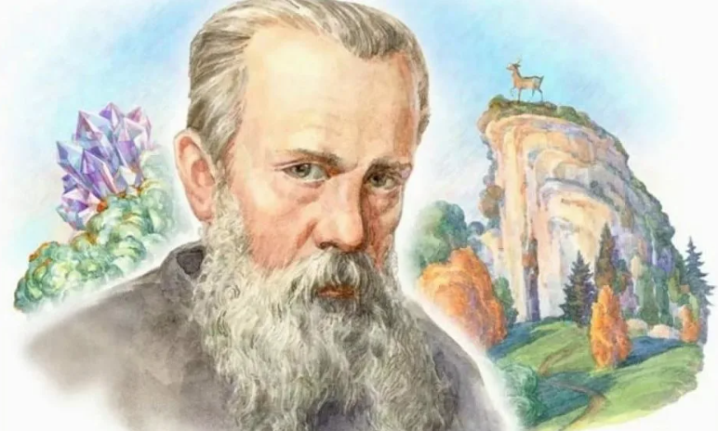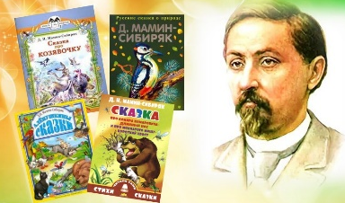  - Верно, данные авторы описывали в своих работах Урал! С чем у Вас ассоциируется слово «Урал»?  -Замечательные ассоциации, мы приступаем к изучению Уральского экономического района. Как Вы думаете, что необходимо узнать о данном районе?  - Но прежде, чем мы начнем, предлагаю Вам пройти тест, для того, чтобы понимать, насколько хорошо Вы уже знаете тот район, в котором проживаете (см. Приложение 6). | Приветствие детей  - да, мы знаем данных людей, это Бажов и Мамин-Сибиряк, писатели, вспоминается детство, когда в начальной школе изучали их произведения; объединены, наверное, потому, что оба писали об одном месте (Урал)  Учащиеся предлагают свои образы Урала, приближенные ответы учащихся:  низкие горы, вытянутые с севера на юг. Это граница между Европой и Азией. Это кладовая полезных ископаемых.  -мы должны узнать о географическом положении Урала, особенностях природы, населении и хозяйственной деятельности
Изучение нового материала + закрепление изученного (25 минут) | - Определите с помощью административно-территориальной карты в атласе субъекты, которые входят в состав Уральского района (устно, фронтальная работа).  - Нанесите на контурную карту границы данных субъектов, отметив их центры. На выполнение  - Для того, чтобы узнать географическое положение и природные особенности Урала, предлагаю Вам рассмотреть тексты литературных произведений и проанализировать их. Сначала работаем совместно, затем самостоятельно (можно в парах). Через 10 минут начнем обсуждение.  - Поработав с литературными произведениями, мы узнали о географическом положении и особенностях природы, давайте найдем подтверждением данным выводам в картах атласа (карта «Географические районы», карта «Рельеф», карта «Климат») и ответим на пункты плана, которые представлены на экране. Ответы фиксируем в тетрадь.  На экран выведен план описания географического района:  - состав (субъекты и их центры);  - расположение по отношению к странам и географическим районам;  - какие водные объекты расположены на территории Урала, к бассейну какого океана имеют выход;  - какими крупными формами рельефа представлен район;  - какими полезными ископаемыми богат район;  - опишите климатические особенности Урала (пояс, область, температуру зимы, лета, годовое количество осадков)  Учитель даёт время на самостоятельный поиск информации, затем проверяет и дополняет ответы учеников. | - в состав Уральского района входят: Оренбургская область (Оренбург), Свердловская область (Екатеринбург), Курганская область (Курган), Челябинская область (Челябинск), Пермский край (Пермь), республика Башкортостан (Уфа), республика Удмуртия (Ижевск)  Анализируют текст литературных произведений с учителем, затем самостоятельно (можно в парах).  - В данном отрывке говорится о географическом положении – Урал является границей между Европой и Азией. Особенность природы – животный мир – рябчики, тетерева.  - В данном отрывке говорится о смене растительности от Центральной России до Урала - сосна быстро исчезла, уступая место траурным еловым лесам, пихтам и рябине. Екатеринбург является климатической границей - на запад от него идет угрюмая неприветливая северная природа – почва глиниста, песчана или камениста, попадается много болот и озер, хвойный лес господствует; на восток все кругом носит на себе совершенно другой характер – почва представляет из себя богатейший чернозем, о болотах и еловых лесах нет и помину, кругом веселые сосновые боры, липа, береза и бесконечные пашни.  - В данном отрывке представлено образное представление о высотной поясности в Уральских горах.  - В данном отрывке представлен образ рабочего, который добывает рудным инструментом полезное ископаемое – малахит.  Работают с картами атласа, находят ответы на пункты плана
  Отрывки из произведений
  - Д.Мамин-Сибиряк. Отрывок из рассказа «В горах»
  Наша экспедиция была задумана еще зимой и носила научный географический характер. Дело в том, что необходимо было определить линию водораздела между Европой и Азией. В учебниках географии ничего не говорилось об этом пункте, на картах его совсем не было, а показания современников расходились: дьячок Матвеич, страстный охотник, руководивший нами при первых опытах охоты, говорил одно, а туляк Емелька, тоже знаменитый охотник, друг и приятель Матвеича, говорил другое. Вопрос шел о том, стоит ли гора Билимбаиха в Европе или она уже в Азии, что можно было определить только по течению горных речек.
  Не могу не вспомнить о старом деревянном доме, в котором протекло мое раннее детство и который замечателен был уже тем, что главным фасадом выходил в Европу, а противоположной стороной — в Азию.
  Вдобавок, охота нам не удавалась. Видели и рябчиков, и тетеревиные выводки.
  - Д.Н. Мамин-Сибиряк в путевых заметках «От Урала до Москвы»
  Близость Урала чувствовалась во всем, но особенно резко проявлялась она в характере лесных пород: сосна быстро исчезла, уступая место траурным еловым лесам, пихтам и рябине. Екатеринбург составляет вообще самую резкую климатическую границу: на запад от него идет угрюмая неприветливая северная природа – почва глиниста, песчана или камениста, попадается много болот и озер, хвойный лес господствует; на восток, всего на расстоянии нескольких верст, все кругом носит на себе совершенно другой характер – почва представляет из себя богатейший чернозем, о болотах и еловых лесах нет и помину, кругом веселые сосновые боры, липа, береза и бесконечные пашни.
  - Д.Мамин-Сибиряк из произведения «На пути»
  Растительности на этой высоте уже совсем мало. По склонам лепится только горная ель, искривленная, низкая, точно сгорбившийся человек, который с трудом карабкается на эти горные кручи. Самые камни покрыты разноцветными лишайниками; между камнями кое-где желтеет мох, и только изредка попадаются небольшие полянки, покрытые травой. Настоящий лес остался далеко внизу — и густая трава, и цветы. Между камнями топорщатся только мохнатые каменки, да изредка покажется фиолетовый колокольчик; трава же сухая, жесткая, как в некоторых болотах.
  - П.П.Бажов, отрывок из сказки «Хозяйка медной горы»
  Делать нечего. Как отошел надзиратель, стал Степан каелкой (инструмент для отбивания руды. - Ред.) помахивать, а парень все-таки проворный был. Глядит, - ладно ведь. Так малахит и сыплется, ровно кто его руками подбрасывает.
Рефлексия (5 минут) | - Сегодня на уроке мы изучили географическое положение Урала и особенности природы.  - Составьте синквейн по изученной теме.  Структура синквейна (выведена на экран):  - Название (1 существительное)  - Признаки (2 прилагательных)  - Действия (3 глагола)  - Суждение (фраза из 4-5 слов)  - Итог, вывод (одно слово)  -Замечательные синквейны у Вас получились. Домашнее задание – прочитать параграф 43 и ответить на 3ий вопрос письменно. | Составляют синквейн.  Например:  1 – Урал  2 – уникальный, разнообразный  3 – живет, работает, развивается  4 – я здесь родился  5 – Родина

2 урок «Урал: население и города»
Цель – сформировать у обучающихся представление о национальном составе и численности населения Урала.
Планируемые результаты
Предметные: формирование знаний о национальном составе населении Урала; о размещении населения Урала; об особенностях и проблемах уральских городов.
Метапредметные: формирование умений переводить информацию из текстовой формы в табличную и схематичную; работать в группе; использовать речевые средства в соответствии с задачами коммуникации; осуществлять сотрудничество с учителем и сверстниками в процессе создания макета газеты; участвовать в проектной деятельности.
Личностные: формирование готовности и способности к саморазвитию в процессе проектной деятельности; развитие коммуникативной компетенции в сотрудничестве со сверстниками; осознание значимости деятельности В. Н. Татищева для развития Урала.
Оборудование: учебник, компьютер, проектор
Ход урока:
Этап урока | Деятельность учителя | Деятельность обучающихся
Организационно-мотивационный (2 минуты) | Приветствие детей | Приветствие учителя
Актуализация знаний + постановка темы и цели урока (5 минуты) | - На прошлом уроке, мы изучили географическое положение и особенности природы Урала.  - Расскажите то, что Вам запомнилось из образа Урала?  - Замечательно, мы продолжаем изучать данный район. Чтобы понять, какая тема на уроке сегодня, предлагаю послушать стихотворение А.Твардовского (аудиозапись) «…Урал! Опорный край державы…».  - Какие эмоции, чувства вызвало у Вас прослушивание данного произведения?  - Урал! Опорный край державы,  Ее добытчик и кузнец… какую мысль автор хотел донести до Вас с помощью данных строк?  - А без кого не могло работать ни одно предприятие?  - Конечно, главное богатство Урала и всей России, в целом, НАРОД.  - И эту тему мы сегодня рассмотрим поподробнее. Какова цель нашего урока?  - Отлично! | - то, что Урал – граница между Европой и Азией, представлен и равнинами, и горами и др.  Слушают аудиозапись стихотворение А.Твардовского «…Урал! Опорный край державы…»  - чувство гордости за то место, в котором мы проживаем  - то, что в годы ВОв Урал стал опорой и поддержкой для нашей страны – России; добытчик и кузнец – развивали промышленность и т.д.  - без народа  - узнать о народах, которые проживают на Урале, о численном составе (городское, сельское население)
Изучение нового материала+закрепление изученного (30 минут) | -Определим национальный состав населения Урала и причин, обусловивших этническую пестроту населения. Изучите текст на с. 165-166 учебника «Какие народы живут на Урале?» и составьте в тетради диаграмму «Национальный состав населения Урала».  - Заканчиваем работу.  - Представьте, что Вы корреспондент одной из российских газет. Используя дополнительную литературу, ресурсы Интернета, подготовьте репортаж на тему «Города Урала» (по выбору).  Дальнейшая работа основана на групповой проектной деятельности по созданию макета тематической газеты, посвящённой особенностям городов района. Ученики в ходе групповой проектной работы создают макет газеты и проводят его презентацию. Необходимую информацию для газеты они получают из текста на с. 166-168 учебника и энциклопедии «Города России».  Работу по созданию макета газеты в группе школьники начинают с распределения ролей (главный редактор, художник, корреспондент и т. д.), затем они подбирают газете название, подходящие для статьи фотографии, рисунки, марки и другой иллюстративный материал с изображением городов Урала.  - После презентации материалы, созданные школьниками, выставляются в классе для всеобщего ознакомления. | Читают текст в учебнике, на его основе составляют диаграмму «Национальный состав населения Урала».  Работают в группе. Пользуясь данной информацией, обучающиеся создают на ватмане или на компьютере свой проект (вариант)  макета газеты.
Рефлексия (3 минуты) | - Оцените свою деятельность на уроке (спрашивает по группам).  Домашнее задание: прочитать параграф 44 и ответить на 1-5 вопросов, доделать макет газеты (кто не успел).  Задание на опережение – посмотреть дома фильм «Демидовы»,1983 г. (можно прочитать аннотацию к данному фильму) | Оценивают свою деятельность по группам, рассказывают к какому результату пришли, как распределены были роли.

Дополнительная информация: макет – это комментарий посредством дизайна. Как и в мастерстве письма, здесь важна мысль, лежащая в основе конструкции, а не только то немногое, что видно невооружённым глазом. Главная цель макета газеты – пробудить в людях желание читать статьи. Но макет газеты также даёт возможность показать читателям ваши приоритеты, темы, которые кажутся вам важными.
Особенности дизайна молодёжных СМИ:
1. Оригинальные, сложные в графическом исполнении шрифты использовать только для заголовков и предпочтительнее для оформления основных, больших по объёму материалов.
2. В случае необходимости дополнять заголовки, выполненные такими шрифтами, подзаголовками, оформленными шрифтами с простой графикой (Arial, Pragmaticа, Helvetica и др.).
3. Для оформления основного текста каждого публикуемого материала не использовать оригинальных шрифтов со сложной графикой.
4. При использовании на полосе оригинальных шрифтов общее количество гарнитур не должно превышать 3 – 5, это весьма актуально, так как большинство подростковых СМИ имеют малые форматы (А4, А3).
5. Для создания и поддержания лица газеты следует определить некоторый набор гарнитур и шрифтов, как простых, так и сложных, и использовать его из номера в номер.
6. Размеры шрифтов (кегль) должны быть определены для оформления каждого из видов публикуемых материалов (основной, новостной и т. д.), их следует придерживаться из номера в номер.
Принципы вёрстки:
Как показывают исследования, люди воспринимают компоненты полосы в таком порядке:
- основная фотография;
- самый большой заголовок;
- правый верхний угол страницы;
- любая статья с иллюстрацией;
- все статьи в зависимости от размера их заголовков.
Правила оформления газеты:
- Первое, что надо определить для каждой полосы, объём и формат основного текста и фотографии.
2. Сделайте фотографию как можно более крупной и не допускайте, чтобы другие иллюстрации забивали её.
3. Снимки нужно помещать посреди текста.
4. Заголовок основной статьи должен быть как минимум на 40% крупнее всех заголовков на полосе.
5. Группируйте сходные по содержанию небольшие материалы вместе.
6. Не допускайте, чтобы в нижней части полоса распадалась на множество мелких заметок. Это называется «эффект водопада».
7. Помните о напряжении, возникающем между статьями, если одна из них расположена вертикально, а другая – горизонтально.
8. Не следует располагать статьи с заголовками одинаковой ширины друг над другом.
9. Старайтесь не выстраивать заголовки в одну линию.
10. Используйте графику, чтобы оживить подачу материала.
11. Помните: выделить всё – не выделить ничего.
Каким должен быть заголовок:
1. Предложение или фраза из текста: «Урал — край городов».
2. Одно ёмкое слово: «Город-завод», «Город-узел».
3. Пословица, поговорка, крылатое выражение: «Что ни город, то норов».
4. Знакомое, часто встречающееся в жизни выражение: «Чудеса средь бела дня».
5. Обращение, просьба, призыв, утверждение, вопрос: «Как
добраться до города?», «Чем город удивляет?».
6. Строчки из песни: «Снятся людям иногда голубые города».
7. Строчки из стихотворения: «Где-то есть город, тихий, как сон».
8. Смешные словосочетания (переделки): «Честное волшебное», «Подаркины радости».
9. Междометия: «Вот это да!», «Ну и ну!».

3 урок «Урал: освоение территории и хозяйство»
Цель – сформировать у обучающихся представление об освоении территории и хозяйственной деятельности Урала.
Планируемые результаты
Предметные: формирование знаний: об этапах заселения и хозяйственного освоения Урала; о роли Урала в годы Великой Отечественной войны; о роли Урала в создании атомного щита России; о ведущих отраслях экономики Урала; о проблемах современного развития экономики Урала.
Метапредметные: формирование умений планировать и корректировать свою деятельность; анализировать текст параграфа и осуществлять в нём поиск ответов на поставленные вопросы; составлять таблицы и схемы на основе анализа карт и текста параграфа; работать в группе.
Личностные: формирование ценностного отношения к трудовой деятельности населения Урала; осознание значения Урала для инновационного развития России.
Оборудование: учебник
Ход урока:
Этап урока | Деятельность учителя | Деятельность обучающихся
Организационно-мотивационный (2 минуты) | Приветствие детей | Приветствие учителя
Актуализация знаний (проверка домашнего задания) + постановка темы и цели урока (5 минут) | Дети получили на прошлом уроке домашнее задание на опережение – посмотреть дома фильм «Демидовы»,1983 г. (можно прочитать аннотацию к данному фильму).  - Ребята, что Вам запомнилось из данного фильма?  - Отлично! Как Вы думаете, для чего было дано такое задание?  - Верно! Тема нашего урока – Урал: освоение территории и хозяйство. | - в данном фильме две серии, в них показана историческая цепочка событий взаимоотношений Демидовых с Петром I (1 серия). Акинфий Демидов отправляется на Урал управлять Невьянским заводом. Открыты залежи ценных руд. В короткий срок по указанию Петра Акинфий Демидов наладил производство чугуна, пушек, что позволило России одержать ряд исторических побед.  - действие второй серии развивается в период царствования Анны Иоанновны, когда Акинфий Демидов стал полновластным хозяином на Урале и сумел противопоставить себя жестокому и хитрому правителю Бирону  - потому что сегодня на уроке будем говорить об освоении Урала и хозяйственной деятельности
Изучение нового материала (20 минут) | - Изучая текст параграфа на с. 169-170 учебника, заполните таблицу.  Анализируя текст параграфа, школьники особое внимание обращают на следующие вопросы:  - Когда и почему Урал стал крупнейшим горнозаводским районом России и всего мира?  - Чем знаменит Н. Д. Антуфьев (Демидов)?  - Как был преодолён кризис уральской металлургии?  - Почему поэт А. Т. Твардовский назвал Урал «опорным краем державы»?  5. Почему оборонная промышленность сформировалась  на Урале?  6. Какие отрасли специализации и почему сформировались на Урале? | Обучающиеся устанавливают особенности заселения и хозяйственного освоения Урала, а также то, какие этапы он прошёл в становлении металлургической промышленности  - С начала 18 века на Урале началось широкое заводское строительство, в ходе которого было построено более сотни металлургических заводов.  - Основатель уральской горнозаводской династии  - Кризис металлургии был преодолен переходом на новые технологии и соединением уральской руды с кузнецким углем  - Это признание их заслуг: без Урала победа в этой страшной войне была бы невозможна  - Через несколько месяцев после начала войны, большая часть угольных шахт и металлургических заводов оказалась на территории, оккупированной немецкими войсками. Поэтому только что созданная восточная металлургическая база спасла страну  - Черная и цветная металлургия, ВПК, тяжелое машиностроение
  Этапы заселения и хозяйственного освоения Урала | Характеристика этапов
Закрепление изученного материала (10 минут) | 1. На основе анализа рисунка 63 на с. 170 учебника раскройте особенности сырьевой базы Урало-Кузнецкого комбината.  2. Докажите, что Урал вносит значительный вклад в развитие атомной промышленности.  3. Каков, по вашему мнению, вклад Урала в обеспечение национальной безопасности России?  Отрасли современной специализации хозяйства Урала  изучаются на основе анализа текста (с. 172-173), а затем  в процессе групповой работы ученики определяют для них  новые «точки роста». Каждая группа осуществляет прогноз развития одной из отраслей (по выбору) до 2025 г. на  основе приёма «видения будущего», который подкрепляет  аргументами (если работа не завершена, то продолжение на следующем уроке) | Отвечают на вопросы учителя  Работая в группе, определяют проблемы и перспективы хозяйственной деятельности Урала
Рефлексия (3 минуты) | - Оцените свою деятельность на уроке.  - Закончите фразу:  «Сегодня на уроке я узнал(а)…..», «Сегодня на уроке мне было интересно, потому что….», «На уроке я не понял(а)…., потому что……»  Домашнее задание: 1) изучить § 45; 2) ответить на вопросы и выполнить задания 2-5. | Оценивают свою деятельность, записывают домашнее задание

4 урок «Учимся с «Полярной Звездой»
Цель – сформировать представление о проблемах и перспективах Урала.
Планируемые результаты
Предметные: формирование представлений об экологической ситуации на Урале; о проблемах, накопившихся на Урале и мешающих его дальнейшему развитию; об особенностях деятельности людей, ведущей к возникновению экологических проблем.
Метапредметные: формирование умений планировать свои действия в процессе проектной деятельности; организовывать учебное сотрудничество и совместную деятельность с учителем и сверстниками; работать в группе; осуществлять совместный поиск решения проблем; формулировать, аргументировать и отстаивать своё мнение.
Личностные: формирование основ экологической культуры, соответствующей современному уровню экологического мышления; коммуникативной компетентности в сотрудничестве со сверстниками; осознанного отношения к деятельности людей на основе анализа экологической ситуации на Урале; развитие опыта экологически ориентированной практической деятельности в жизненных ситуациях.
Оборудование: учебник, компьютер, проектор
Ход урока:
Этап урока | Деятельность учителя | Деятельность обучающихся
Организационно-мотивационный (2 минуты) | Приветствие детей | Приветствие учителя
Постановка темы и цели урока (5 минуты) | - Ребята, на слайде Вы видите цитату из произведения Виктора Астафьева, прочитайте её в течение минуты и вдумайтесь в каждое слово и подумайте, какую идею хотел донести автор?  «...Я не стал ему рассказывать про его родину, Урал, которому прежде всех и больше всех досталось от человека, про ржавые и мертвые озера, пруды, реки, про загубленную красавицу Чусовую, про Камское водохранилище, где более уже четверти века мучается земля, пробуя укрепиться возле воды, и никак не может сделаться берегом, сыплется, сыплется, сыплется... Когда же мы научимся не только брать, брать – миллионы, тонны, кубометры, киловатты, - но и отдавать, когда мы научимся обихаживать свой дом, как добрые хозяева?..»  - Итак, какую идею хотел донести автор до Вас?  - Прав ли автор? И почему?  - Вы совершенно правы, сегодня тема нашего урока экологические проблемы Урала и пути решения (перспективы). Сформулируйте цель урока.  -Верно! | - что наш Урал исторический и уникальный район, но мы научились только брать от природы, а отдавать – нет.  - да, потому что в современном информационном мире людям некогда сделать что-то полезное для блага природы  - узнать об экологических проблемах Урала и найти пути решения
Изучение нового материала + закрепление изученного (30 минут) | -Для чего необходимо анализировать экологическую ситуацию? Как вы думаете, какие проблемы наиболее остро стоят на Урале?  Чтобы ответить на эти вопросы, обучающиеся изучают текст § 46, а затем самостоятельно составляют в тетради схему.  В ходе групповой работы школьники выясняют, чем обусловлены проблемы Урала, как они проявляются, и предлагают варианты их решения, которые заносят в таблицу.  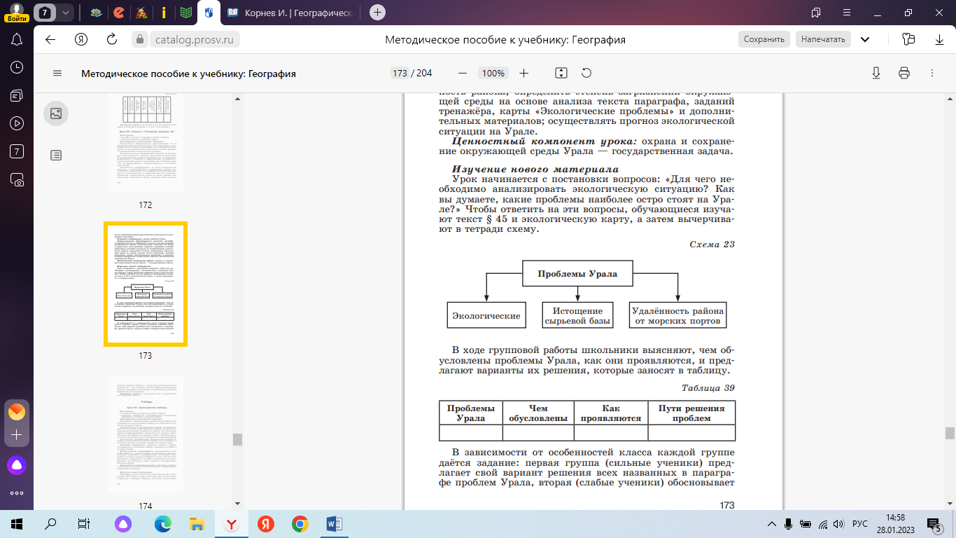  В зависимости от особенностей класса каждой группе даётся задание: первая группа (сильные ученики) предлагает свой вариант решения всех названных в параграфе проблем Урала, вторая (слабые ученики) обосновывает решение одной из проблем, а затем обе группы выполняют задание (составить памятку на формате А4, отразить в ней проблемы, решения и призывы к выполнению, в творческой форме). | Высказывают свои предположения  Схема, которая должна получиться (примерно)  Обучающиеся получают разноуровневые задания (по собственным возможностям) и составляют творческую памятку по экологическим проблемам и перспективам
Рефлексия (3 минуты) | - Оцените свою деятельность на уроке.  - Закончите фразу:  «Сегодня на уроке я узнал(а)…..», «Сегодня на уроке мне было интересно, потому что….», «На уроке я не понял(а)…., потому что……»  Домашнее задание: 1) изучить § 46; 2) написать эссе «Будущее Урала». | Оценивают свою деятельность, записывают домашнее задание

Готовые методические рекомендации и конспекты уроков помогут учителям меньше затрачивать время на подготовку к урокам по данной тематике с применением литературных произведений.

